

CAMMMES 2019
Conception et Analyse de Messages Multi-Médias
Educatifs en Santé
Professeur Dieudonné Leclercq

Chapitre 11.
Visualiser les gestes humains,
images mentales et activité neuronale
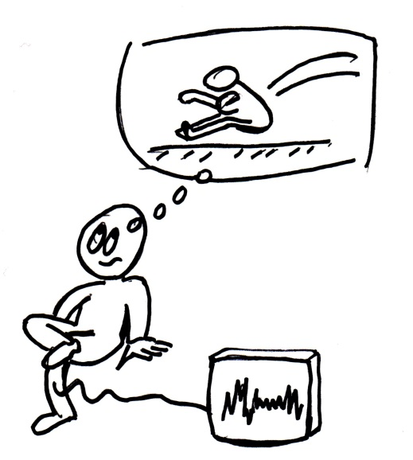

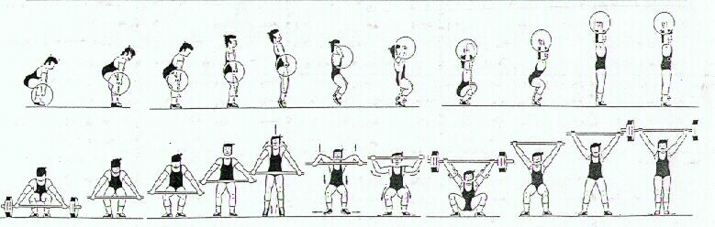

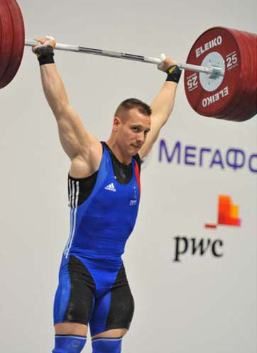

Voir autrui faire les gestes
aide-t-il à les faire soi-même ?

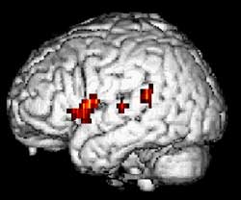
A. Les neurones miroirs

A1. Le débit sanguin cérébral et le PET scan
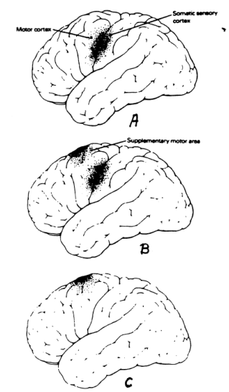
« L’anatomie des structures cérébrales est étudiée grâce à l’IRM (Imagerie à Résonance Magnétique ou Pet scan) ; ..l’activité des différentes régions cérébrales l’est par l’IRMf (f = fonctionnelle) . L’appareillage est semblable, mais les logiciels qui analysent le signal diffèrent. …les zones qui « s’allument » sont les régions les plus irriguées et donc les plus actives. » Le même site présente (voir ci-contre) l’IRMf d’une femme de 24 ans durant une tâche de génération de mots. (Source : Dept. Neurology and Radiology, Münster).
Le lobe frontal est consacré à la prévision, la décision et travaille en association avec les aires spécialisées, comme le montrent les trois schémas (Moonen, 1990) montrant l’augmentation du débit sanguin cérébral en cas de
A. mouvement simple du doigt
B. séquence complexe de mouvements des doigts
C. répétition mentale d’une séquence motrice sans l’effectuer

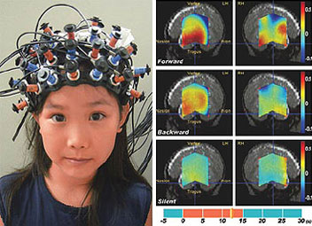
Une interface Cerveau-machine non invasive où « Les électrodes sont ici disposées dans un casque mis simplement en contact avec le cuir chevelu.»
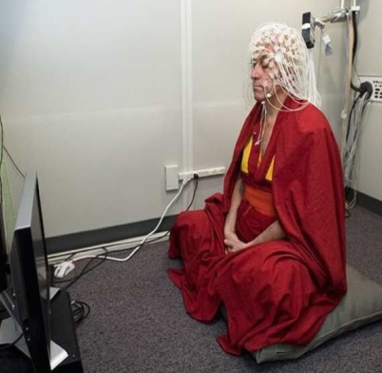

La photo ci-contre de Matthieu Ricard se prêtant à des études (à l’ULiège) sur les effets de la médiation sur le cerveau.

A2. L’observation de Rizzolatti

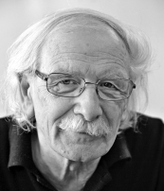
L’histoire se passe à Parme, en 1996, dans le laboratoire du neurophysiologiste Giacomo Rizzolatti (2007) qui étudie l’activité cérébrale par IRM. Cyrulnik (2012, p. 53) raconte :

« Un jour, Rizzolatti met des casques à résonance magnétique à des singes, des macques. A un moment donné, il fait une pause et va manger avec des techniciens du labo…le macaque est là qui les regarde…Rizzolatti tend la main vers un sandwich, quand il entend le cerveau du singe, qui le lorgne attentivement, se mettre à crépiter dans l’amplificateur…C’est la zone F5 du cerveau du singe qui s’allume, le pied e la frontale ascendante, celle qui correspond au geste de lever la main droite. Autrement dit le singe, bien qu’il soit immobile, envoie de l’énergie à son cerveau comme si c’était lui-même qui levait la main droite pour se saisir du sandwich. ».
Giacomo Rizzolatti
Cyrulnik continue (p. 54) :
« Le singe se met donc à la place de l’humain, et se prépare biologiquement et neurologiquement à faire le même geste que lui, parce que prendre un sandwich est un geste signifiant dans son monde de singe. Si Rizzalotti avait allumé un cigare ou pris un stylo, la zone F5 du macaque n’aurait pas crépité. »

B. Une participation intime peut-elle être efficace même pour les gestes ?

B1. Des pionniers

Il n'est pas toujours nécessaire d'extérioriser les réponses (appelées overt ou manifestes) pour améliorer une performance motrice, les réponses intimes (covert) étant souvent aussi efficaces. . C’est ce qu’ont montré une série de recherches déjà anciennes ( Michael et Maccoby, 1953 ; Kanner et Sulzer (1961). En voici quelques autres.
Quand des questions sont introduites dans un film, le rendement est amélioré même quand les étudiants ne peuvent pas extérioriser (oralement ou par écrit) leurs réponses May (1947).
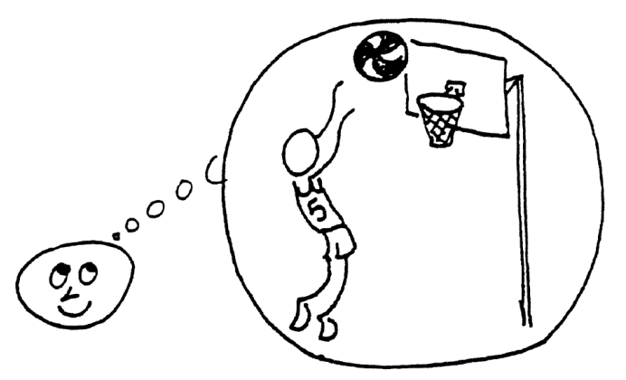
Epeler des mots russes améliore l’'orthographe, que l’on puisse ou non les prononcer en même temps. (Grosslight et Mc Intyre, 1955)

Harby (1952) a entraîné deux groupes de joueurs de basket ball à shooter au panier, l'un en tirant effectivement, l'autre en révisant l'action dans leur tête. Si les premiers s'avérèrent meilleurs, les seconds manifestèrent aussi des progrès par rapport à leur prétest, et ce de façon significative.

B2. L’imagerie mentale et la maîtrise des muscles

De même que Chauchard disait "l'organe sexuel par excellence, c'est le cerveau", on peut dire que
"l'organe par excellence des sports d'adresse est le cerveau".

Pour s'en convaincre, il suffit de penser à la concentration mentale d'un plongeur sur le tremplin juste avant le saut, d'un sauteur en hauteur ou d'un sauteur à la perche. Ils refont leur saut, mentalement, plusieurs fois, avant de l'effectuer physiquement. Cette "préparation" est d'autant plus importante que le degré de technicité est élevé.
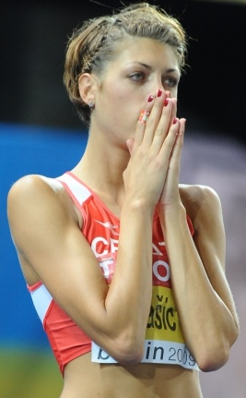
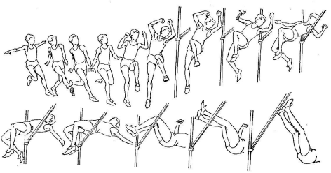
Blanka
Vlasic

Dans le domaine sportif, l’imagerie, aussi appelée répétition mentale, pratique mentale ou visualisation ... peut être un moyen efficace pour améliorer la performance athlétique (Lejeune, 1996, p. 5). Plusieurs théories expliquent les effets (positifs) de l’imagerie sur la performance. (par exemple, Hale, 1982 ; Harris & Harris, 1984).

C. La théorie neuromusculaire sur l’efficacité de l’image mentale

Ces théories sont, pour l’essentiel, dues à (Jacobson, 1932; Carpenter, 1984)

« Durant la représentation imagée d’une activité, le cerveau envoie de faibles stimulations à travers les nerfs aux muscles impliqués dans l’action représentée. Ces stimulations sont semblables à celles émises durant l’activité réelle, à la différence toutefois qu’elles sont très faibles et quasiment indétectables. Cette activité nerveuse minimale servirait à établir une sorte d’empreinte des pré-requis associés à la réalisation d’une action, ce qui en faciliterait dès lors l’exécution lors de la pratique du sport » (Lejeune, 1996, p. 7).

« Jacobson a mis ces faits en évidence en plaçant des électrodes au niveau des muscles engagés dans le mouvement représenté. Quand les sujets devaient s’imaginer être en train de plier leur bras droit, on observait une augmentation des potentiels d’action (EMG) au niveau des muscles du bras, ce qui démontrait l’existence d’une excitation musculaire minimale durant la pratique mentale. De tels résultats ont été démontrés par la suite par des auteurs tels que Hale (1982) ou encore Eccles (1958) . Voir l’article de Mimbrero et al., 1996. » (Lejeune, 1996, p. 7).

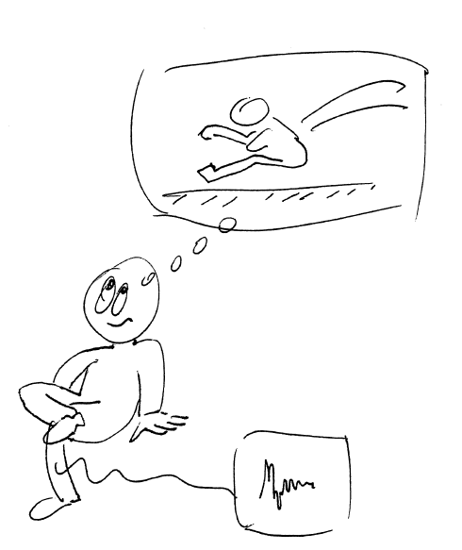
D. L’électro myographe

« En 1980, Suinn a également testé cette théorie en utilisant une technique imagée qu’il a développée et qui est connue aujourd’hui sous le nom de « Répétition visuo-motrice comportementale » (en anglais « visuo-motor behavior rehearsal, en abrégé : VMBR). Après avoir placé des électrodes connectées à un électro myographe (EMG), au niveau des jambes d’un skieur, et après lui avoir demandé de s’imaginer être en train de dévaler une pente, il observa que le pattern d’activité des muscles était fondamentalement équivalent à celui que l’on pourrait observer lors de la réalisation effective des mouvements. Ce type de résultats a, en fait, été observé pour d’autres disciplines comme la natation, le basket-ball, la course, ... (voir Bird, 1984) ». (Lejeune, 1996, p. 7).

E. Imagerie externe et imagerie interne
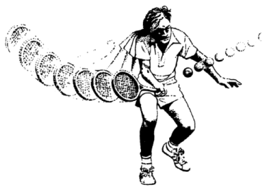
D’après la plupart des recherches, l’imagerie interne semble plus efficace que l’imagerie externe, spécialement pour l’élite sportive (Mahoney & Avener, 1977).
« L’imagerie interne, aussi appelée imagerie kinesthésique, est celle utilisée quand l’athlète effectue mentalement une action; il ressent le mouvement à accomplir, il intègre à l’image toutes les sensations associées à l’action à accomplir. » (Lejeune, 1996, p. 11).
Le dessin ci-contre est de Norman (1982, p. 7).

« Au contraire, l’imagerie externe, est activée quand l’athlète se regarde en train d’effectuer une action. En conséquence, l’imagerie interne évoque plus d’activité musculaire (mesurée à partir de l’EMG) que l’imagerie externe (Shaw, 1938; Davidson & Schwartz, 1977). »(Lejeune, 1996, p. 11).

F. Imagerie du contexte futur et gestes de projet

Evoquant « la familiarisation à des sites sportifs inconnus et la gestion du stress », Lejeune (1996, p. 12) précise :
« De la même manière, l’athlète peut avoir recours à l’imagerie afin de visualiser des sites sportifs qu’il n’a pas encore eu l’occasion de visiter. Cette intervention permet au sportif de sa familiariser avec un endroit où aura éventuellement lieu une prochaine compétition.
Harris & Harris (1984) ont utilisé cette stratégie avec des athlètes en leur suggérant de s’imaginer être dans un stade comble comptant plusieurs dizaines de milliers de spectateurs. Cette technique, bien que n’étant pas la seule, permet notamment à l’athlète de gérer d’une certaine façon le stress associé à un nouvel environnement et à la compétition. »

Antoine de la Garanderie (1982) parle des gestes mentaux et de la projection mentale dans le futur, et de « geste de projet » (p. 40). Par exemple, des artistes, il écrit (p. 36) :
« ils sont déjà sur scène ou sur le plateau quand ils apprennent »
et, plus généralement (p. 37)
« L’acte de mémoriser aurait [... ] comme conditions pédagogiques de :
- s’inscrire dans un projet d’user de l’acquis;
- dans un avenir esquissé par un geste mental;
- qui en structure imaginativement les lieux ou les occasions ».
A l’inverse, (p. 38), « Il est une manière de vivre le présent dans l’instant qui le coupe de l’avenir et qui l’empêche d’en faire un passé : on porte alors déjà l’oubli dans son coeur ».

G. Image mentale et vide mental dans la réalisation d’une tâche motrice

La vérification d’hypothèses sur l’impact de l’imagerie mentale demande au chercheur de trouver une tâche qui permettra de les vérifier. Cette tâche doit pouvoir être exécutée à répétition pour pouvoir calculer non pas la réussite d’UNE action, mais des moyennes de réussite de nombreuses actions. ET donc une tâche n’entraînant pas trop de fatigue musculaire. C’est ce qu’a imaginé J. Lorant en recourant au jeu de fléchettes.

G1. L’expérience de Lorant (lancers de fléchettes)

Sous le titre G ci-dessus, Lorant a fait une démonstration par l’absurde (cf son groupe 2). Il a créé 4 groupes expérimentaux (au total de 94 étudiants de 20 ans).

Groupe 1 : Répétition Mentale
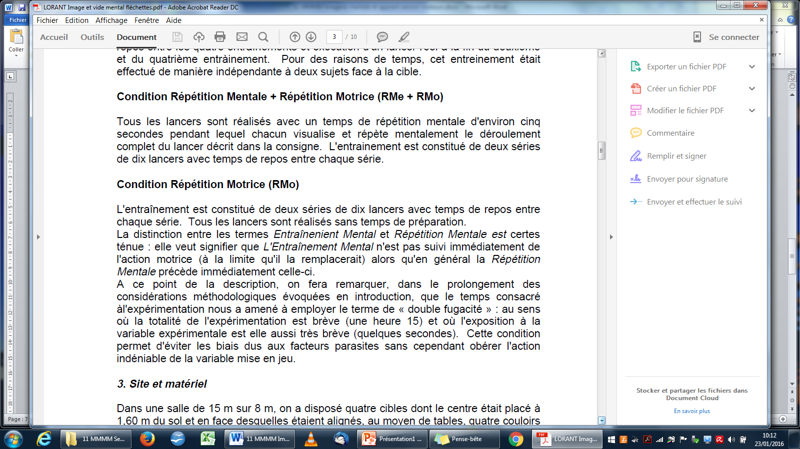

Groupe 2 : Vide + Répétition motrice.
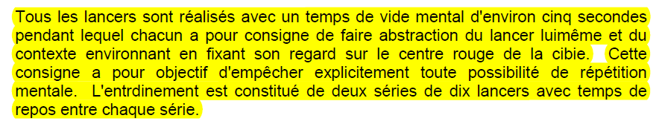

Groupe 3 : Exercice mental : :
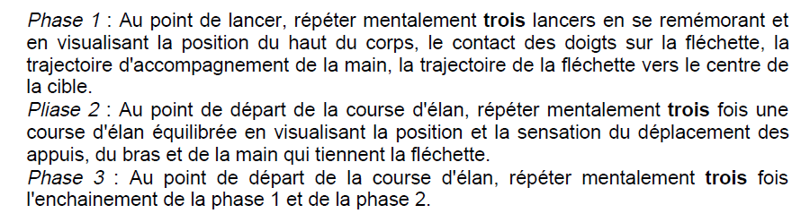

Ces 3 phases sont répétées 4 fois, avec un temps de repos entre les 4 et avec lancers réels après la 2° et la 4° fois.

Groupe 4 : Répétition motrice

G2. Les résultats de Lorant
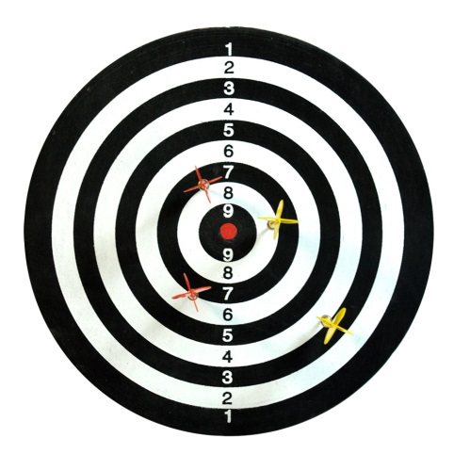

Lorant avait pour but de démontrer l’importance de l’entraînement mental, et il l’a fait par l’absurde, en empêchant l’entraînement mental par la condition « Vide mental ». La figure conforte largement son hypothèse.

H. Participation manifeste ou non et difficulté de la tâche

Mc Guire (1955) observa que les réponses intérieures étaient plus efficaces quand le rythme de présentation est élevé. Manifestement, le rythme de présentation et la difficulté ont une influence sur le type de réponse souhaitable. Ainsi, Ash et Jaspen (1953) présentaient en un film les étapes du montage d'un fusil à des recrues qui avaient le fusil dans leurs mains et devaient exécuter ces étapes à la vitesse du film. Avec un film lent, ils observèrent des interférences et des confusions.

Briggs (1962), Goldbeck (1960), ainsi que Goldbeck et Campbell (1962) ont aussi observé que l'efficacité relative de réponses manifestes ou intimes varie avec le niveau de difficulté de la tâche à apprendre, et avec la vitesse de présentation des informations. Ils observèrent en général que les unités faciles étaient mieux acquises par une participation intime, tandis que les unités difficiles bénéficiaient d'une participation manifeste.

I. Affiche, comptine, vidéo et apprentissage de gestes

I1. Les moyens (Ex : l’exécution du lavage des mains avec une solution hydro-alcaline)

Deux de mes étudiantes (Anne-Cécile Dewandre et Isabelle Henry) ont étudié l’impact
a) d’une affiche (ci-dessous)
b) d’une série de diapositives (ci-dessous)
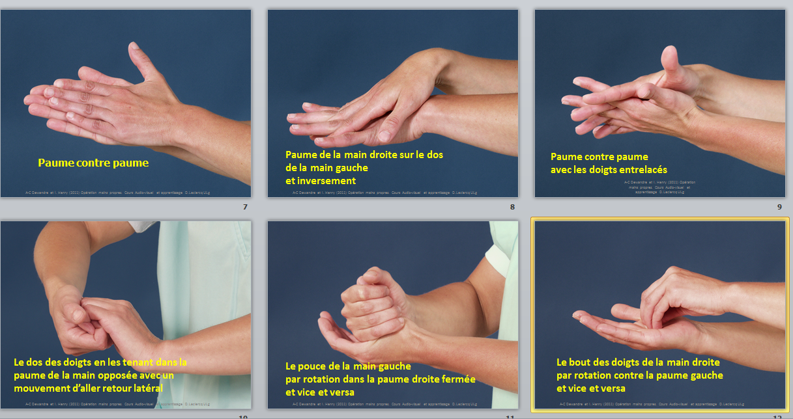

c) d’une comptine inventée pour aider à retenir les gestes et la chronologie.

LE CHAT S’EN FROTTE LES PATTES… DANS LES HAUTES HERBES ,
IL A ATTRAPE UNE SOURIS ! PLUS MOYEN POUR ELLE DE S’ECHAPPER.
SUPER LE DINER, EXTRA LE REPAS, IL S’EN FROTTE ENCORE LE VENTRE !

I2. Les méthodes de mesure
Le savoir-faire de chaque étudiant a été enregistré en vidéo 7 jours après l’intervention (Post test différé). Seuls le code et les mains de l'étudiant participant sont visibles sur la vidéo.
La consigne suivante était dite oralement à chaque étudiant avant de le filmer. Le texte était également déposé sur la table devant lui (elle).

Nous allons filmer vos mains durant 1min30 maximum. Nous vous demandons de vous laver les mains avec cette solution hydro-alcoolique pour éliminer le maximum des micro-organismes présents sur vos mains. Merci !
Grille de codage des enregistrements vidéo de la friction des mains.
CODE ETUDIANT : | PRE-TEST | POST-TEST
Temps friction : | ………………………..sec | ………………………..sec
GESTES | Ordre (1 à 8) ou 0 si pas réalisé
- paume contre paume
- paume D dos main G + espaces interdigitaux
- paume G dos main D + espaces interdigitaux
- paumes avec doigts entrelacés
- dos des doigts dans paume main opposée
- pouce G dans paume D
- pouce D dans paume G
- bouts doigts D dans paume G
- bouts doigts G dans paume D

Résultats : Prétest 29.03.2011. Post-test 05.04.2011 – 9 gestes
17
16
15
14
13
12
11
10
9
8
7
6
5
4
3
2
1
0
17 étudiants universitaires des 2 genres (22- 50 ans).
Ce graphique reprend pour l’ensemble des étudiants et pour chacun des 9 gestes la présence du geste. On constate :
-une évolution positive de la qualité du lavage des mains après l’intervention.
1 2 3 4 5 6 7 8 9
-les gestes moins faits sont la friction du dos des doigts et des bouts des doigts. Ils restent les moins réalisés en post-test mais ce sont ces 2 gestes qui ont le plus évolué.
I3. L’observation des gestes NON CONFORMES à l’enseignement par affiche ou diapos

On constate (au post-test) la diminution des erreurs, ici des gestes non conformes.

I4. Le temps
Cette variable serait beaucoup plus pertinente si elle était mesurée sur le terrain professionnel.
La liaison (corrélation) entre le temps et la qualité est de -0,24 (négative) au PRE et de 0,34 (positive) au POST. Des différences d’interprétation de la consigne peuvent avoir influencé les données.

J. Imagination et développement musculaire

Il semble possible d'augmenter la force musculaire de 25 à 30% par ces techniques d'images mentales de réalisation de mouvement sans mouvement réel. Il faut néanmoins y consacrer du temps c'est à dire autant de temps que si l'on fait réellement le mouvement et l'expérience montre que les effets sont plus importants si le travail musculaire est effectivement réalisé après 3 séances de travail mental. Exemples :

« Assis ou debout : travail des membres inférieurs
Imaginez que vous patinez en portant le poids de corps sur un pied puis sur l'autre tandis que vous poussez sur l'autre pied.
Allongé sur le dos : travail des abdominaux
1 - Imaginez que vous levez les deux jambes 10 cm au-dessus du sol et gardez les ainsi. Contrôlez la respiration en expirant le plus longtemps possible tout en rentrant le ventre et laisser l'inspiration se faire toute seule sans l'exagérer.
2 - Croisez les bras sur la poitrine et imaginez que vous décollez la tête et les épaules du sol et restez dans cette position tout en respirant comme la description ci-dessus.
Allongé sur le ventre ; travail des dorsaux
Sur le ventre mettez les mains derrière le dos reposant sur les fesses. Imaginez que vous vous redressez en gardant les jambes tendues et en serrant les fesses. Contrôlez la respiration. ».

http://lecerveau.mcgill.ca/flash/capsules/outil_bleu13.htm#irmf cons. Févr 2016).
d’après Jacquemin http://www.automatesintelligents.com/actu/061131_actu.html,
http://planete.gaia.free.fr/animal/homme/cerveau/mediter.html#me2
Electro Mio Graphie. Voir section F10 ci-après.
http://visio.univ-littoral.fr/revue-staps/pdf/240.pdf consulté février 2016
http://www.faugouin.com/simulation-mentale.html

